ДЕНЬ ДЕТСКИХ ОБЩЕСТВЕННЫХ ОБЪЕДИНЕНИЙ
16 мая 2023, 09:00
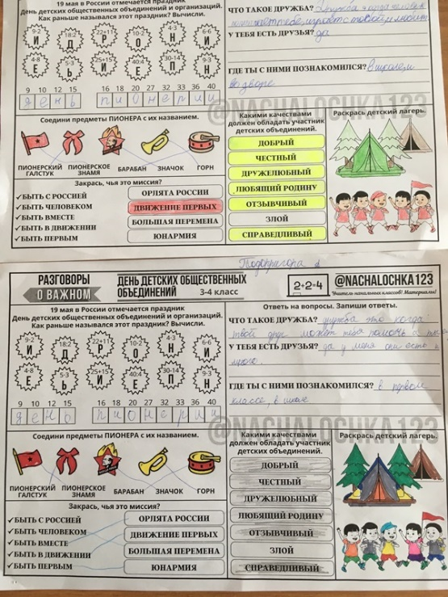
Каждый год 19 мая мы отмечаем праздник, который называется День детских общественных объединений и организаций. Раньше в этот день отмечался праздник «День пионерии». 15 мая внеурочное занятие «Разговоры о важном» было посвящено этому празднику.
Занятие началось с игры о различных видах деятельности, связанных с детскими движениями. Дети поделились опытом участия в различных конкурсах и соревнованиях. Продолжилась беседа о детских общественных организациях. Посмотрев ролик «Развитие детского движения в России», ребята узнали историю создания детских общественных организаций. Сегодня многие из организаций объединились в Российское движение детей и молодежи «Движение первых». Вспомнили, какая миссия у Движения первых: быть с Россией, быть человеком, быть в движении, быть первым, быть вместе.
Далее ребята отправились в мир дружбы Движения первых. Просмотрев видеоролик «Дружба», они узнали истории ребят, которые познакомились в Движении, узнали, что значит дружить, где можно познакомиться с ребятами. Это очень здорово – дружить и создавать новое, учиться новому, развиваться, участвовать в масштабных мероприятиях: ведь вместе с друзьями всегда веселее!
В заключении детям было предложено посмотреть специальный выпуск новостей и узнать, какое оно – лето с Движением первых! Просмотрев видеоролик «Лето с Движением первых», обсудили проекты и виды деятельности, в которых обучающиеся хотели бы принять участие в период каникул.
Будь Первым – присоединяйся к Движению первых! Ведь именно в Движении первых ты сможешь найти новые знакомства и возможности!
Фотографии и видео
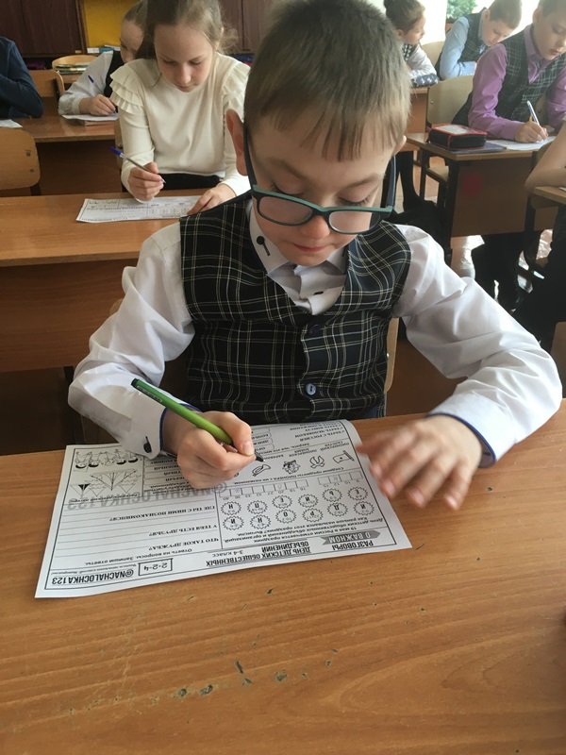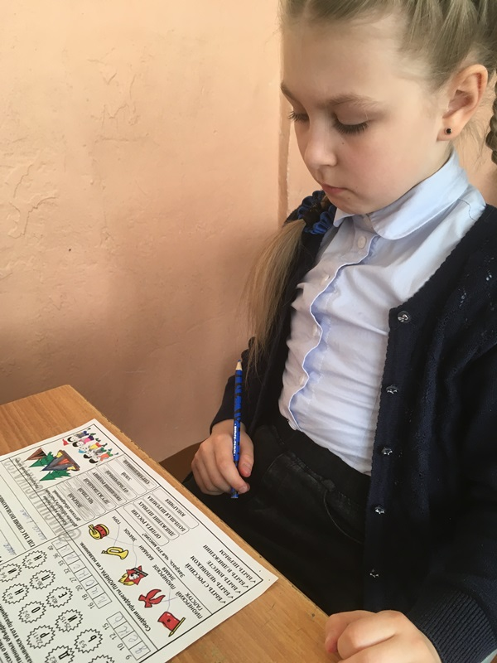
ДЕНЬ ПОБЕДЫ. БЕССМЕРТНЫЙ ПОЛК
05 мая 2023, 09:00
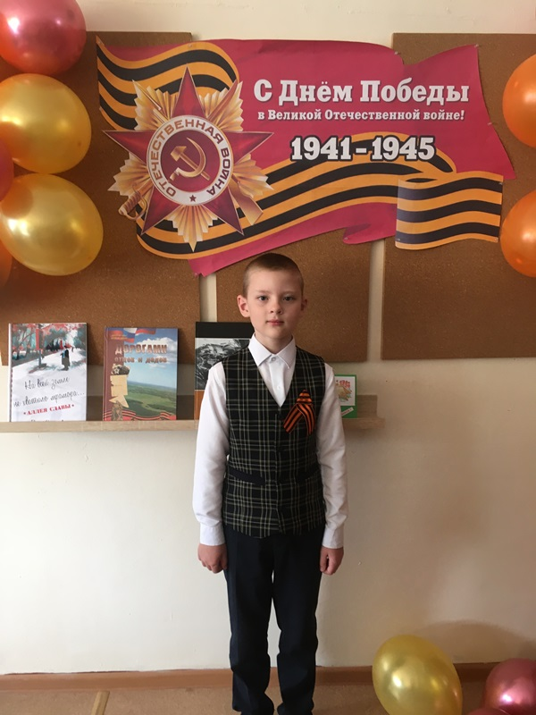
4 мая в нашем классе прошло внеурочное занятие, посвященное празднику, который в нашей стране занимает особое место, о котором знают и помнят люди во всем мире. Это праздник Великой Победы! Для нас Великая Отечественная война – история. Но ее должен знать каждый человек, потому что это история нашей Родины, история наших родных и близких, история, которую мы не хотим забыть. Наша память о той войне, о людях, которые ценой своих жизней подарили нам мир, становится бессмертной.
На занятии дети узнали, что Движение «Бессмертный полк» было придумано почти 10 лет назад в Томске. Бессмертный полк – это память не только о тех, кто носил военную форму и воевал. Это память о тех, кто помогал и делал все для нашей Победы: подпольщики и партизаны, труженики тыла, дети войны и узники концлагерей, блокадники, – каждый достоин памяти, имя каждого очень важно. Их вклад в Победу неоценим! Поговорили и о символах Победы – Георгиевская лента и Знамя Победы.
Мы должны знать свою историю, историю своей семьи и нашей страны! Важно бережно хранить память, память о тех, кого уже нет рядом с нами. Пока жива память о человеке, его имя будет жить вечно, не зная смерти. Мы помним своих ветеранов, своих близких, поэтому для нас они бессмертны.
Закончился наш классный час песней «От героев былых времен не осталось порой имен».
Фотографии и видео
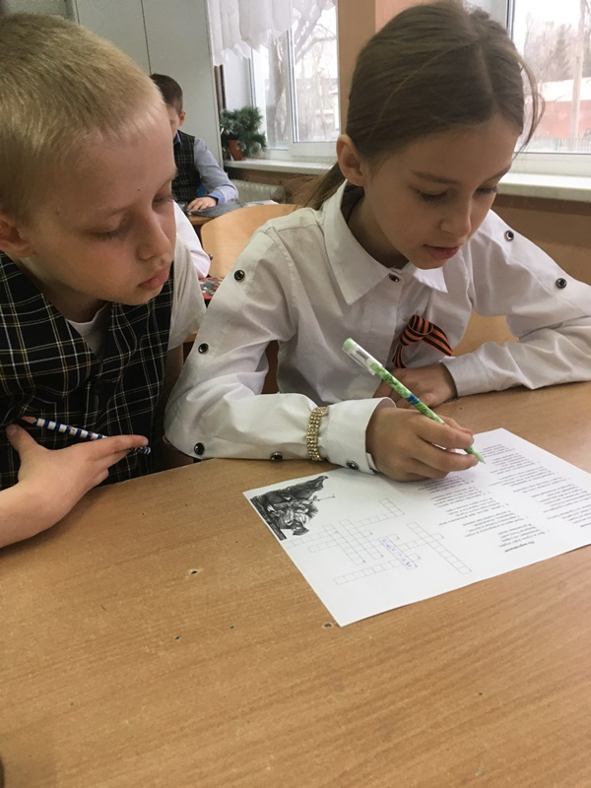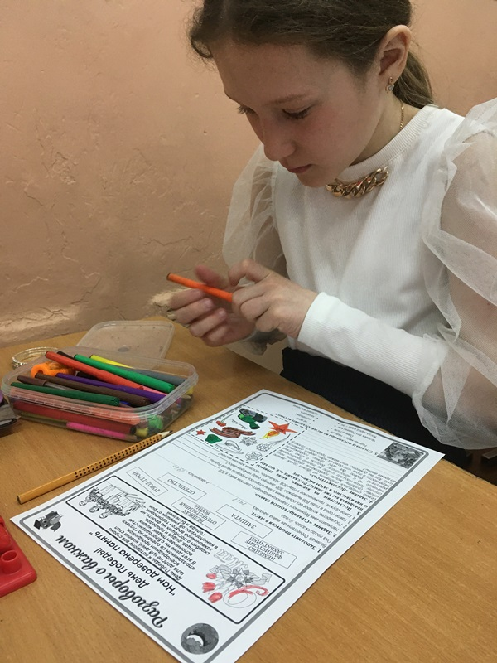
ДЕНЬ ПОБЕДЫ. БЕССМЕРТНЫЙ ПОЛК
05 мая 2023, 09:00
4 мая в нашем классе прошло внеурочное занятие, посвященное празднику, который в нашей стране занимает особое место, о котором знают и помнят люди во всем мире. Это праздник Великой Победы! Для нас Великая Отечественная война – история. Но ее должен знать каждый человек, потому что это история нашей Родины, история наших родных и близких, история, которую мы не хотим забыть. Наша память о той войне, о людях, которые ценой своих жизней подарили нам мир, становится бессмертной.
На занятии дети узнали, что Движение «Бессмертный полк» было придумано почти 10 лет назад в Томске. Бессмертный полк – это память не только о тех, кто носил военную форму и воевал. Это память о тех, кто помогал и делал все для нашей Победы: подпольщики и партизаны, труженики тыла, дети войны и узники концлагерей, блокадники, – каждый достоин памяти, имя каждого очень важно. Их вклад в Победу неоценим! Поговорили и о символах Победы – Георгиевская лента и Знамя Победы.
Мы должны знать свою историю, историю своей семьи и нашей страны! Важно бережно хранить память, память о тех, кого уже нет рядом с нами. Пока жива память о человеке, его имя будет жить вечно, не зная смерти. Мы помним своих ветеранов, своих близких, поэтому для нас они бессмертны.
Закончился наш классный час песней «От героев былых времен не осталось порой имен».
Фотографии и видео
ДЕНЬ ТРУДА. МИР ПРОФЕССИЙ
24 апреля 2023, 09:00
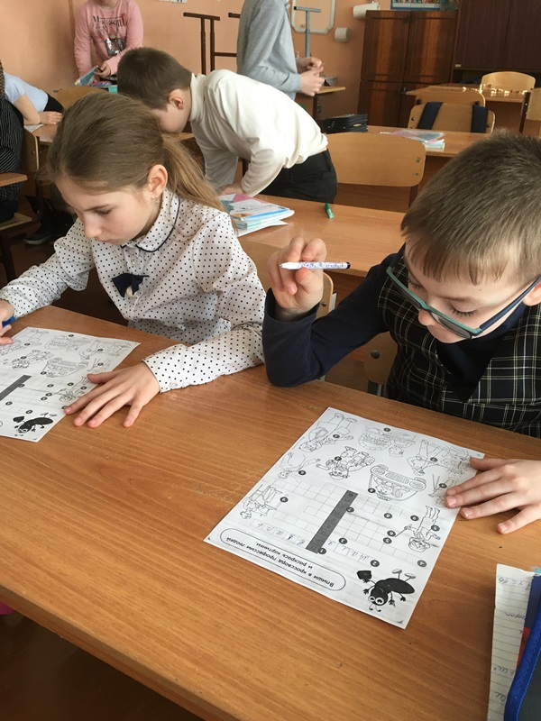
Накануне 1 Мая - Праздника Весны и Труда, 24 апреля в нашем классе прошло внеурочное занятие, посвящённое миру профессий.
Как природа трудится над каждым
листочком, над каждым колоском,
так и человек — трудится над всем,
что нас окружает.
Накануне 1 Мая - Праздника Весны и Труда, 24 апреля в нашем классе прошло внеурочное занятие, посвящённое миру профессий.
На занятии обучающиеся расширили представление о значении труда в жизни общества, о профессиях. С помощью видеофрагментов «Путешествие Совёнка по профессиям» познакомились с несколькими из них.
Дети узнали, что за выдающиеся заслуги, которые специалисты достигли в своих профессиях, в 2013 году в нашей стране было учреждено звание «Герой Труда Российской Федерации». Стать Героем Труда может человек любой профессии! С несколькими людьми, которые были удостоены такого высокого звания, ребята познакомились с помощью видеоролика.
В заключительной части ребята рассказали о том, какую профессию они выберут, когда вырастут. Главное — это не просто выбрать профессию, а найти любимое дело жизни, поэтому так важно уже сейчас начинать знакомство с миром профессий. Профориентация помогает ребятам найти любимое дело жизни, познакомиться с миром профессий. Впереди у ребят ещё много времени для выбора профессии, у них будет много открытий и новых, интересных школьных предметов, которые помогут понять, кем они хотят стать.
Труд — это основа жизни человека.
Фотографии и видео
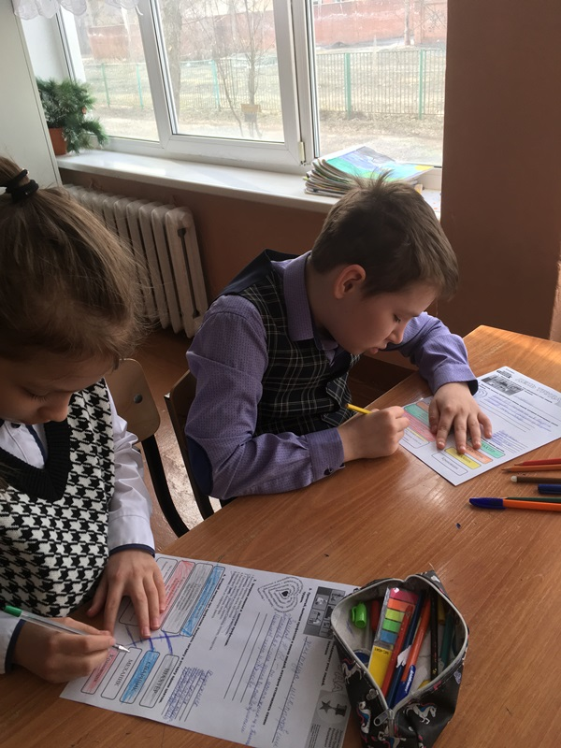
ДЕНЬ ПАМЯТИ О ГЕНОЦИДЕ СОВЕТСКОГО НАРОДА НАЦИСТАМИ И ИХ ПОСОБНИКАМИ
18 апреля 2023, 09:00
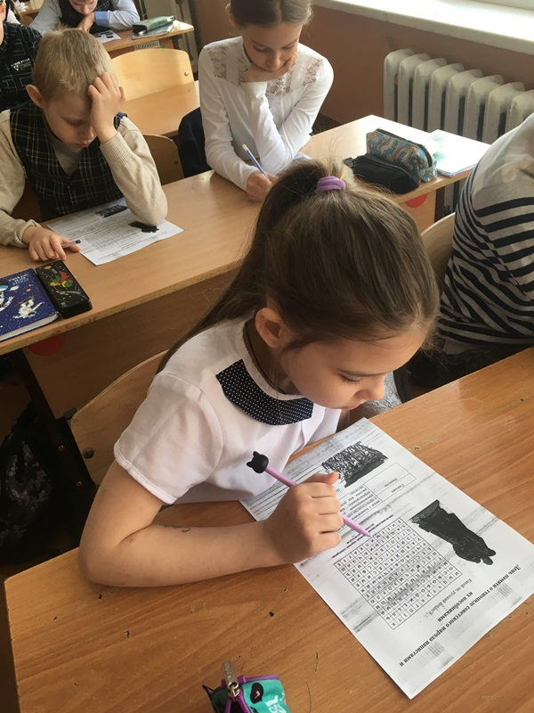
Сегодня, 17 апреля, на разговоре о важном мы обсуждали очень непростую, тяжелую тему: «Геноцид советского народа нацистами».
В начале занятия вспомнили о качествах наших солдат, благодаря которым мы смогли спасти нашу страну и весь мир от фашизма во время Великой Отечественной войны.
Посмотрев видео, узнали о подвиге советского солдата Николая Масалова, который, рискуя жизнью, спас в Берлине во время боя немецкую девочку. Солдат понимал, что чужих детей не бывает: ребенок любого цвета кожи, любой национальности, любой страны мира нуждается в защите, бережном отношении и любви. Поступку солдата Николая Масалова посвящен памятник «Воину-освободителю» в Берлине.
На занятии дети узнали, что существовали даже детские концлагеря, о мемориалах детям концлагеря «Красный» и жертвам фашизма «Змиёвская балка».
Поговорили и о сегодняшнем дне, о Донецкой и Луганской народных республиках, к которым наша страна пришла на помощь. Узнали о современной истории мемориала «Саур-Могила» в Донецкой Народной Республике, который был воздвигнут в память о героизме наших предков в борьбе с врагом в годы Великой Отечественной войны.
Воспринимать деяния фашистов страшно, но об этом нужно знать каждому, это нужно помнить каждому, чтобы ни один ребёнок ни одной страны мира никогда не испытал ничего подобного. Нельзя забывать прошлого. Наш долг — бережно хранить память о тех страшных событиях, чтобы они не повторились.
В конце занятия минутой молчания мы вспомнили всех погибших в борьбе с фашизмом.
Фотографии и видео
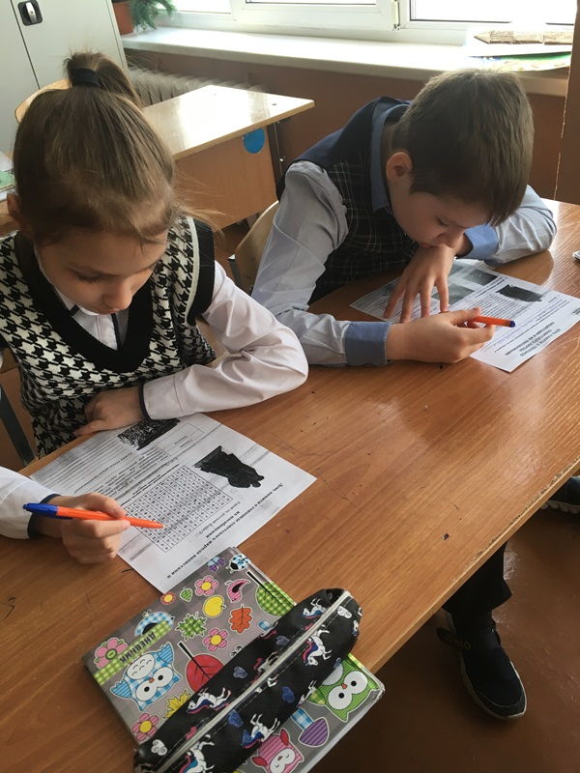
ДЕНЬ КОСМОНАВТИКИ. МЫ ПЕРВЫЕ!
11 апреля 2023, 09:00
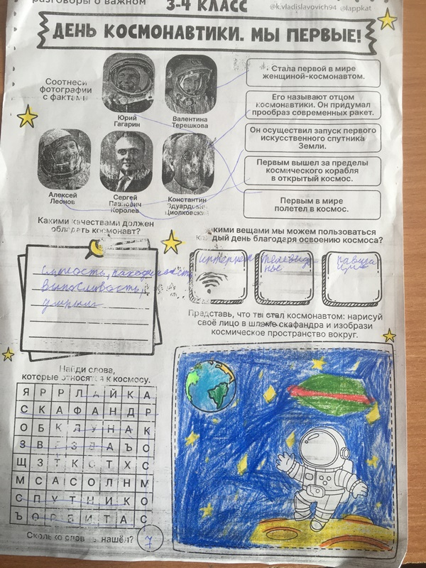
Сегодня, 10 апреля, темой нашего разговора была - «Мы первые!». И мы поговорили о тех, кто, став первым, служит своему Отечеству и помогает своей стране стать лидером.
Чтобы быть первыми в исследованиях, совершить открытия нужно быть «мечтателями». Например, такими «мечтателями» были Ломоносов, Циолковский и Королев. Ко Дню космонавтики дети нарисовали рисунки.
Каждый из ребят (без исключения) наделен талантом. Кому-то нравится помогать людям. Кто-то хорошо поёт, а кто-то красиво танцует, кто-то лучше всех бегает или прыгает, а кто-то умеет придумывать интересные истории или пробует сочинять стихи, другие ребята, что-то вдохновенно рисуют, лепят, конструируют. Каждый может найти занятие, которое его заинтересует. А если развивать свой талант, тренироваться, изучать то, что интересно, то можно стать первыми в своём деле и принести пользу своей стране, как наши учёные и космонавты, о которых мы сегодня говорили.
Если вас заинтересовала тема космических открытий и героев, которые их совершили, вместе со своими родителями или близкими взрослыми дома продолжайте узнавать о событиях тех времен с игрой «Магия знаний». Игра открывается по адресу 12апреля.магиязнаний.рф
Фотографии и видео
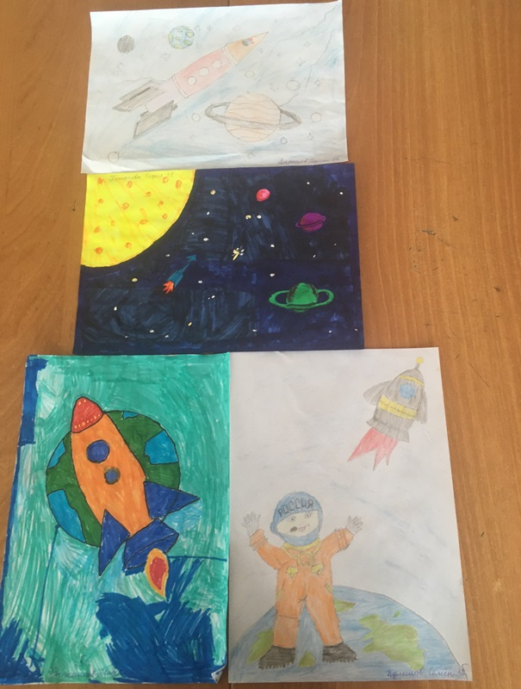

ДЕНЬ ЗЕМЛИ
05 апреля 2023, 09:00
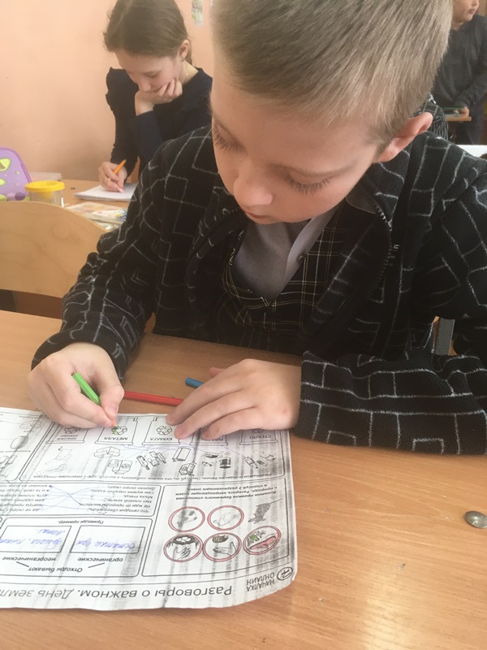
Охранять природу
– значит охранять Родину!
3 апреля на внеурочном занятии «Разговоры о важном» мы с ребятами поговорили о том, какие шаги каждый из нас может и должен делать, чтобы беречь природу и окружающую среду.
На вопросы помогал отвечать специальный корреспондент «Зелёной школы» мистер Крыс, который познакомил ребят с лучшими приёмами охраны окружающей среды.
Завершилось занятие выполнением интерактивного теста, что позволило обобщить полученные знания по теме занятия.
Для того, чтобы привлечь внимание каждого человека к экологическим проблемам и защите окружающей среды, жители России и других стран мира в апреле отмечают праздник День Земли.
В рамках проекта экологической направленности существует акция «Миллион – Родине!» (20 марта – 5 июня) – это сбор макулатуры у населения, что даёт возможность производителям бумаги экономить древесное сырьё, а жителям планеты — её ресурсы. Каждая тонна переработанной макулатуры спасает 10 деревьев.
Вы можете рассказать об этом своим родителям и друзьям, и тогда мы все вместе будем беречь Землю.
Природа – это богатство нашей страны! Берегите её!!!
Фотографии и видео
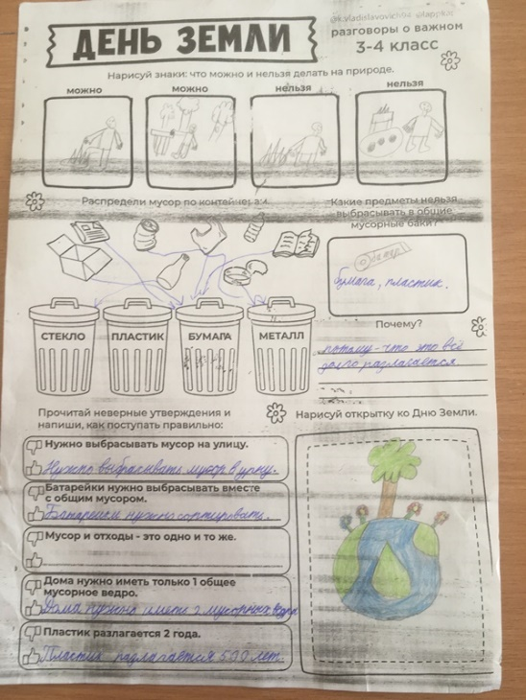
ДЕНЬ ВОССОЕДИНЕНИЯ КРЫМА С РОССИЕЙ
20 марта 2023, 09:00
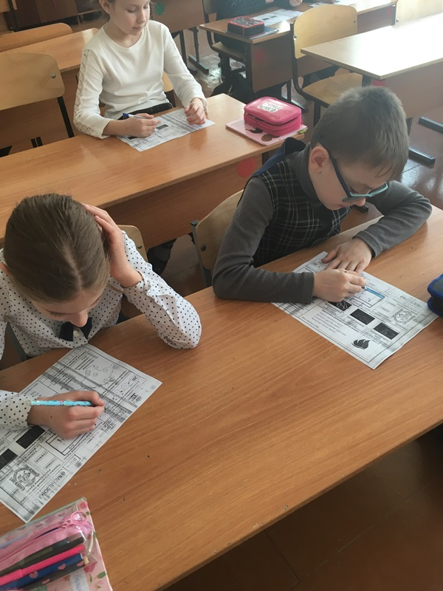
Вешний ветер флаги России целует,
Песни, слёзы – плещется счастье волной, –
Крым навеки в гавань причалил родную –
Мы вернулись в нашу Россию домой.
20 марта обучающиеся нашего класса на занятии «Разговоры о важном» познакомились о с датой 18 марта – Днём воссоединения Крыма с Россией.
Занятие началось с демонстрации видео «Мы снова вместе!». Обучающиеся узнали о вехах в истории полуострова, о его вхождении в состав Российского государства.
Далее обучающиеся, путешествуя по Крыму, познакомились с объектами, которые были построены или реконструированы после воссоединения Крыма с Россией: Международный аэропорт «Симферополь»; автомобильная трасса «Таврида»; Крымский мост через Керченский пролив. Побывали в городах и замечательных местах Крыма, таких как: Севастополь; Симферополь; Ялта; Феодосия; Керчь; Международный детский центр «Артек»; Евпатория.
В заключение занятия провели игру «Крымская волна».
Мы – жители России и Крыма – едины!
Мы снова вместе!
Фотографии и видео
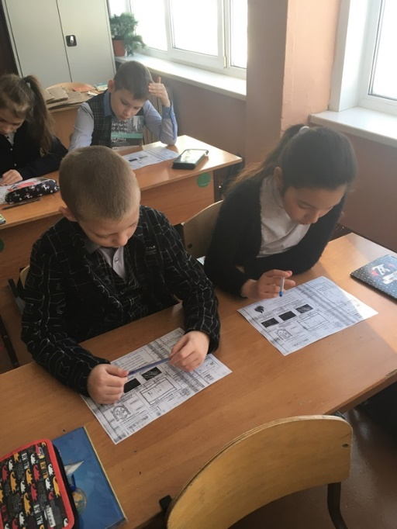
БЕЗОПАСНОСТЬ ЖИЗНЕДЕЯТЕЛЬНОСТИ
14 марта 2023, 09:00
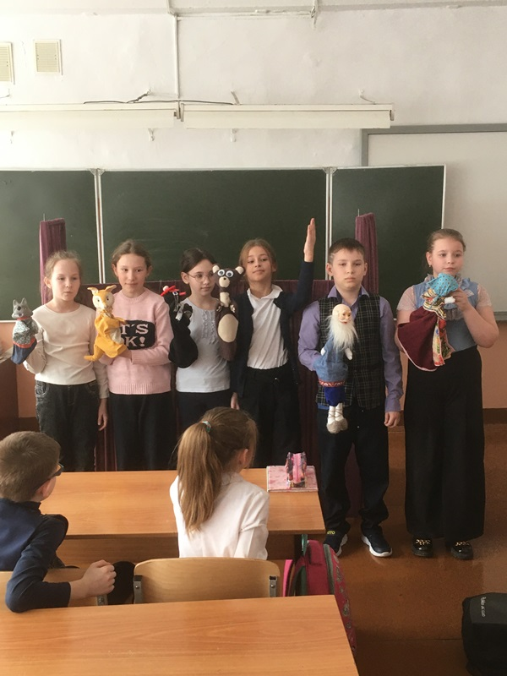
14 марта в нашем классе состоялось интересное мероприятие. Оно было посвящено безопасности нашей жизни.
В первой части был показан небольшой кукольной спектакль «Как медведь трубку курил», в котором рассказывалось о вреде курения для организма человека. Ещё он был интересен тем, что главными артистами этого спектакля были ученики нашего класса, которые занимаются в школьном кружке «Кукольный театр «Сказка»»: Лизука Ева, Ковалёва Милана, Муратова Анна, Рыжанков Михаил, Силицкая Ева, Шапкина Анастасия. Они были отмечены бурными аплодисментами.
Продолжилась беседа про опасности, которые могут встретиться с наступлением весны. Посмотрели и обсудили видеоролик «Осторожно! Тонкий лёд!», вспомнили правила безопасности «Осторожно! Гололёд!», «Осторожно! Сосульки!».
БУДЬТЕ ОСТОРОЖНЫ! БЕРЕГИТЕ СЕБЯ!
Фотографии и видео
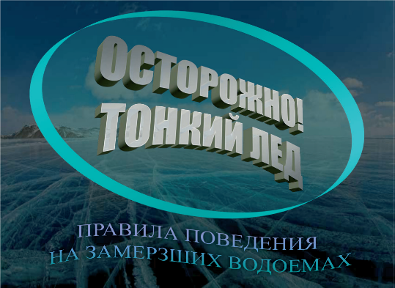
110 ЛЕТ СО ДНЯ РОЖДЕНИЯ СОВЕТСКОГО ПИСАТЕЛЯ И ПОЭТА, АВТОРА СЛОВ ГИМНА СССР И ГИМНА РОССИИ С. В. МИХАЛКОВА
13 марта 2023, 09:00
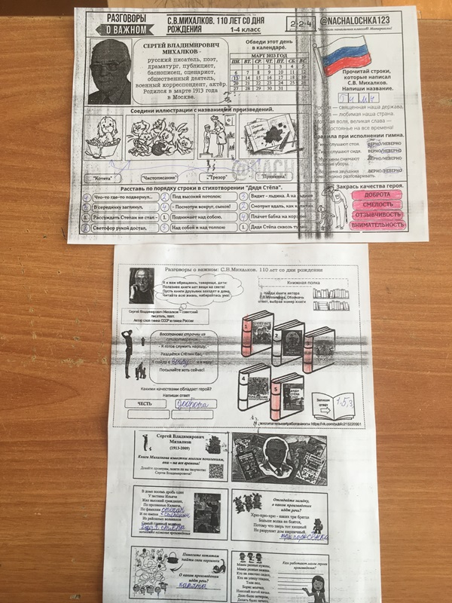
Сегодня, 13 марта, исполняется 110 лет со дня рождения Сергея Владимировича Михалкова. Сергей Михалков – автор многих известных произведений, о нём и его творчестве мы сегодня и поговорили.
Игровое задание в начале занятия позволило подвести обучающихся к теме занятия, актуализировать имеющуюся информацию о творчестве С. В. Михалкова. Дети послушали отрывки из произведений и определили их название. Ребята получили возможность увидеть Сергея Владимировича на экране и послушать, как он читает свои стихи.
Они узнали, что в первые дни Великой Отечественной войны Михалков был мобилизован для работы армейской печати, так началась его деятельность военного писателя-корреспондента.
Дети вспомнили, что Сергей Владимирович Михалков – автор слов гимна России. Узнали об истории создания гимна.
Дети узнали ещё один интересный факт: в 1999 году астрономами была открыта новая малая планета Солнечной Системы, и ей присвоено имя Сергея Владимировича Михалкова.
ГОД ПЕДАГОГА И НАСТАВНИКА
06 марта 2023, 09:00
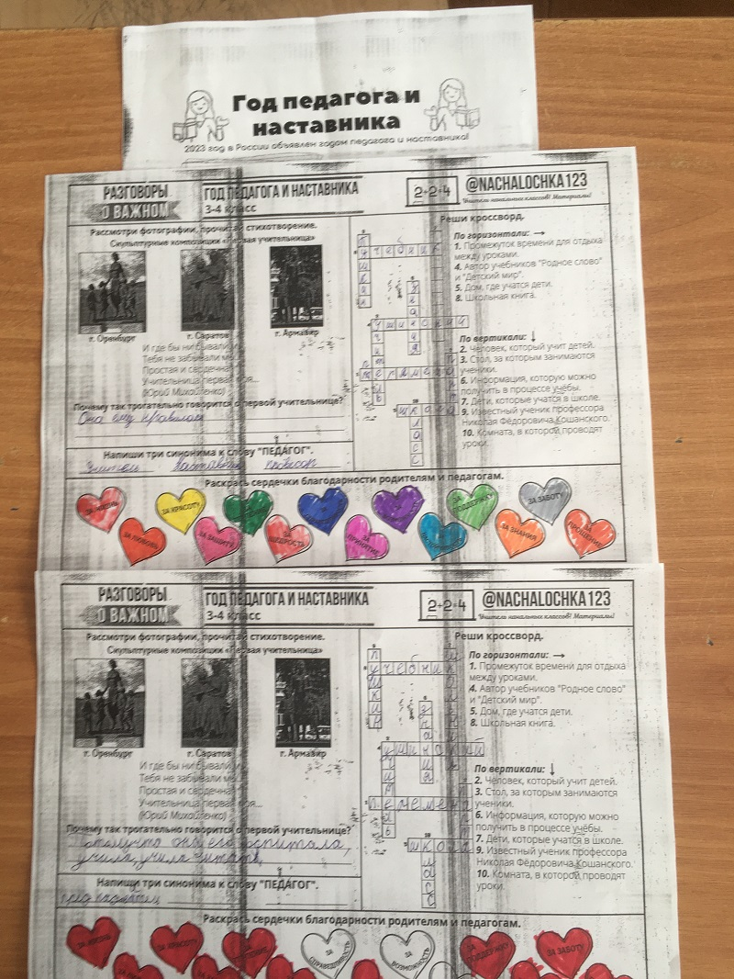

6 марта 2023 года на внеурочном занятии «Разговоры о важном» мы с детьми обсудили понятия слов «педагог», «учитель», «воспитатель», «наставник». 2023 год был объявлен Годом педагога и наставника
Каждый учитель хочет, чтобы его ученики стали образованными, умными, умеющими думать и наблюдать. Выполняя интерактивные задания, вспомнили замечательного учителя К. Д. Ушинского, которому 3 марта исполнилось бы 200 лет со дня его рождения. Константин Дмитриевич заботился о том, чтобы любой учитель был умным, добрым наставником для каждого своего ученика.
Сегодня мы говорили о родителях, воспитателях и наставниках, которые передают свой опыт и знания, направляют и вдохновляют. Давайте за это им
скажем спасибо! Благодарим за жизнь, за любовь, за красоту, за защиту, за терпение, за щедрость, за возможность, за поддержку, за заботу, за прощение, за принятие, за справедливость, за настойчивость, за знания.
ТРАДИЦИОННЫЕ СЕМЕЙНЫЕ ЦЕННОСТИ
27 февраля 2023, 09:00
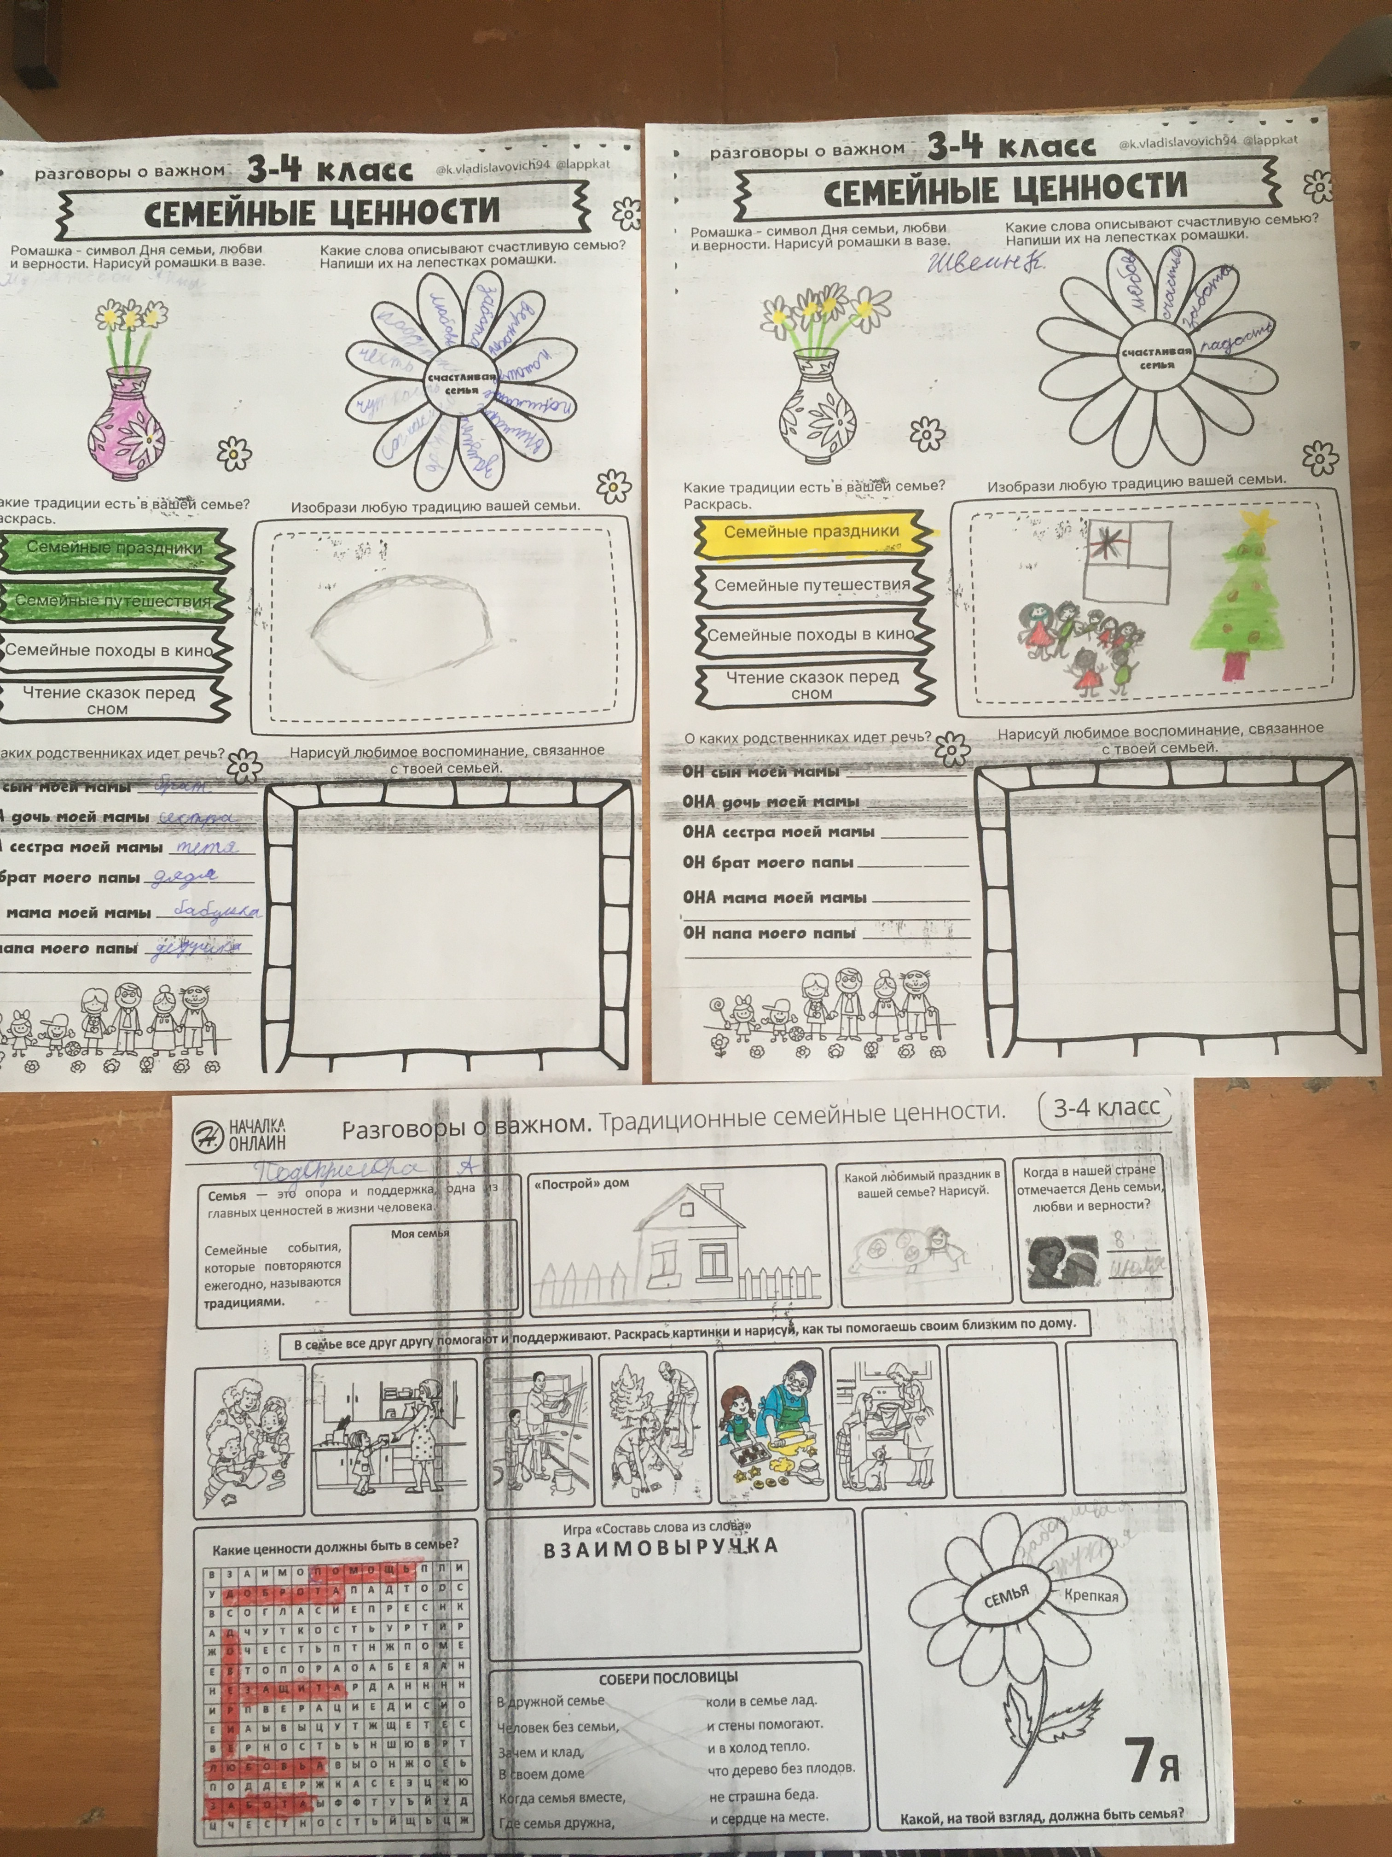
Семья — это начало и продолжение любого человека, но при этом каждая семья – уникальна, ведь у каждой семьи своя уникальная история и традиции. От каждого члена семьи зависит то, насколько радостно и уютно в семье, потому что семья — это любовь и верность, уважение и забота, совместные дела и события. Об этом мы и говорили с ребятами 27 февраля на внеурочном занятии «Разговоры о важном».
Все семьи очень разные, большие и маленькие, но очень важно, чтобы в каждой семье были любовь и взаимопонимание. Есть в нашей стране и особый праздник – День семьи, любви и верности, который отмечается – 8 июля. Дети узнали об истории этого праздника, посмотрев видеоматериал.
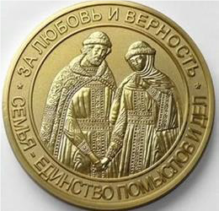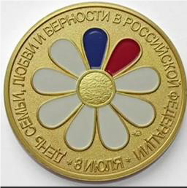
На занятии дети выполняли интерактивные задания: «Пословицы о семье», «Крепкая семья».
Дети поделились рассказами о своей семье. Чем больше у семьи совместных воспоминаний и каких-то общих дел: приготовления семейных блюд, игр, встреч с родными, тем сильнее чувство любви и привязанности друг к другу. Так возникают семейные традиции. Пусть вас всегда согревает родительское тепло.
День защитника Отечества
20 февраля 2023, 09:00
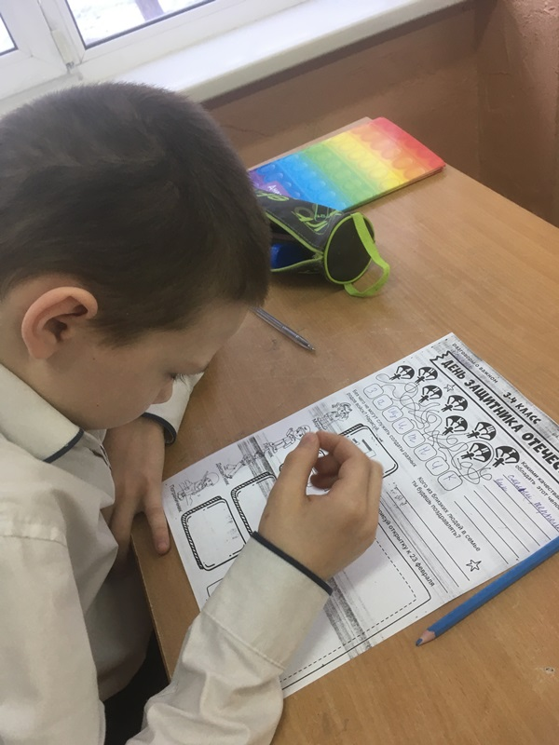
20 февраля занятие «Разговоры о важном» было посвящено Дню защитника Отечества. День защитника Отечества напоминает нам обо всех воинских подвигах в истории нашего государства. В этот праздничный день мы помним, что в современной российской армии соблюдаются традиции русских воинов.
Героями видеоматериалов на занятии были Фёкла и Иван, которые обсуждали праздник. Далее обучающиеся выполняли интерактивное задание: «Армия России».
Просмотрели видео, в котором рассказывается о подвиге бойца – старшего сержанта Николая Масалова. Дети узнали, что памятник советскому солдату с маленькой девочкой стал символом доброты и человечности.
Служить и защищать Отечество – это значит оберегать мирную жизнь нашего народа, и поэтому профессия военного всегда была в нашей стране одной из самых уважаемых и почётных.
В этот день мы поздравляем военных. Они – наши главные защитники: находятся на боевом посту. Мы поздравляем мужчин и женщин, прошедших службу в армии. Они в опасное для Родины время встают на её защиту. Мы поздравляем ветеранов – они защищали страну и победили фашизм. Мы поздравляем мальчишек и юношей. Они – наши будущие защитники.
Фотографии и видео
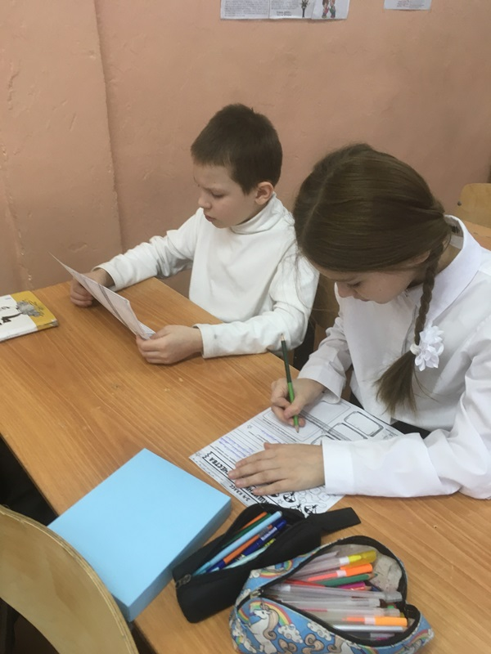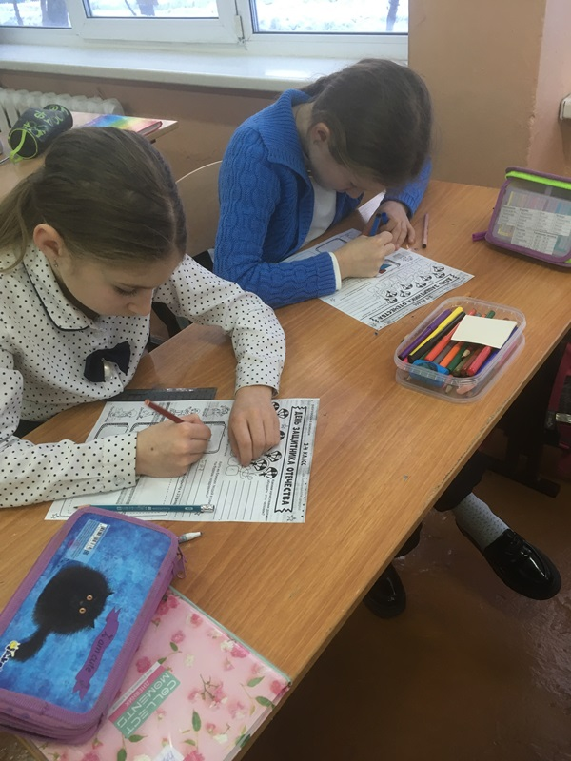
РОССИЯ В МИРЕ
13 февраля 2023, 09:00
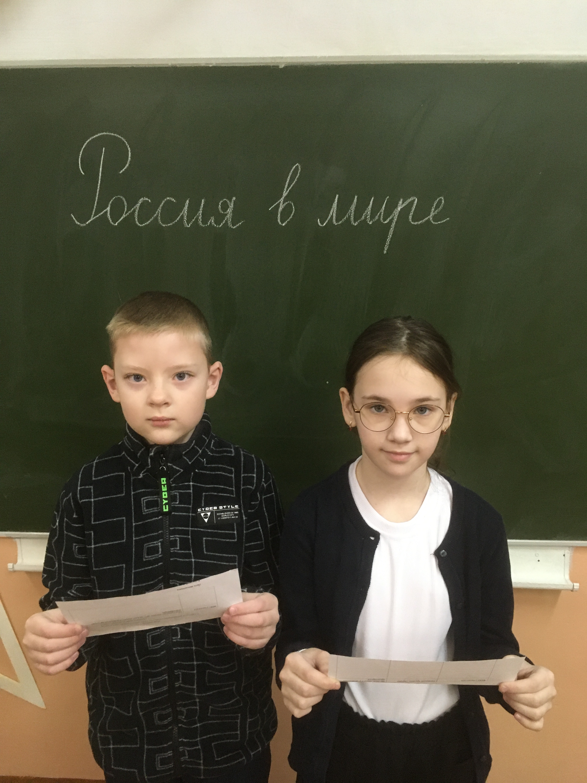
У каждого народа
Язык свой и наряд.
А Родина – Россия
У нас у всех одна
13 февраля на занятии «Разговоры о важном» мы с ребятами говорили о нашей удивительной и уникальной стране. Россия – это союз многих народов и культур, это многие поколения учёных и писателей, воинов и обычных людей, которые свои знания и труд посвятили служению Родине. И именно благодаря труду каждого из нас наша Россия становится сильнее и богаче. На занятии дети просмотрели видеоматериал о том, какие достижения России известны всему миру. Обучающиеся обсудили представленный материал и выполнили интерактивные задания: «Русские имена на карте мира». Материал занятия вызвал у детей эмоционально-положительное отношение к родной стране, великим мореплавателям, лётчикам, писателям, композиторам, спортсменам и т. д. Кулешов Семён и Лизука Ева рассказали об известных композиторах. Мы живём в удивительной стране: самой большой в мире по площади, уникальной по природным и культурным объектам, с великой историей и мужественными людьми. Российским учёным принадлежат величайшие научные открытия, произведениями великих русских поэтов и писателей, художников и композиторов восхищается весь мир. Впереди у нас ещё много открытий и бесед о нашей Родине, о её истории и культуре. От всех нас зависит будущее нашей страны, будущее России!
Фотографии и видео
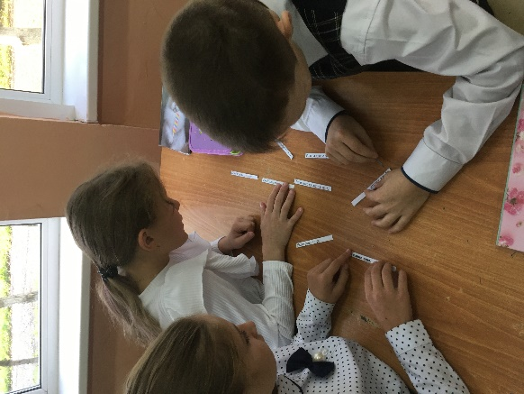
ДЕНЬ РОССИЙСКОЙ НАУКИ
08 февраля 2023, 09:00
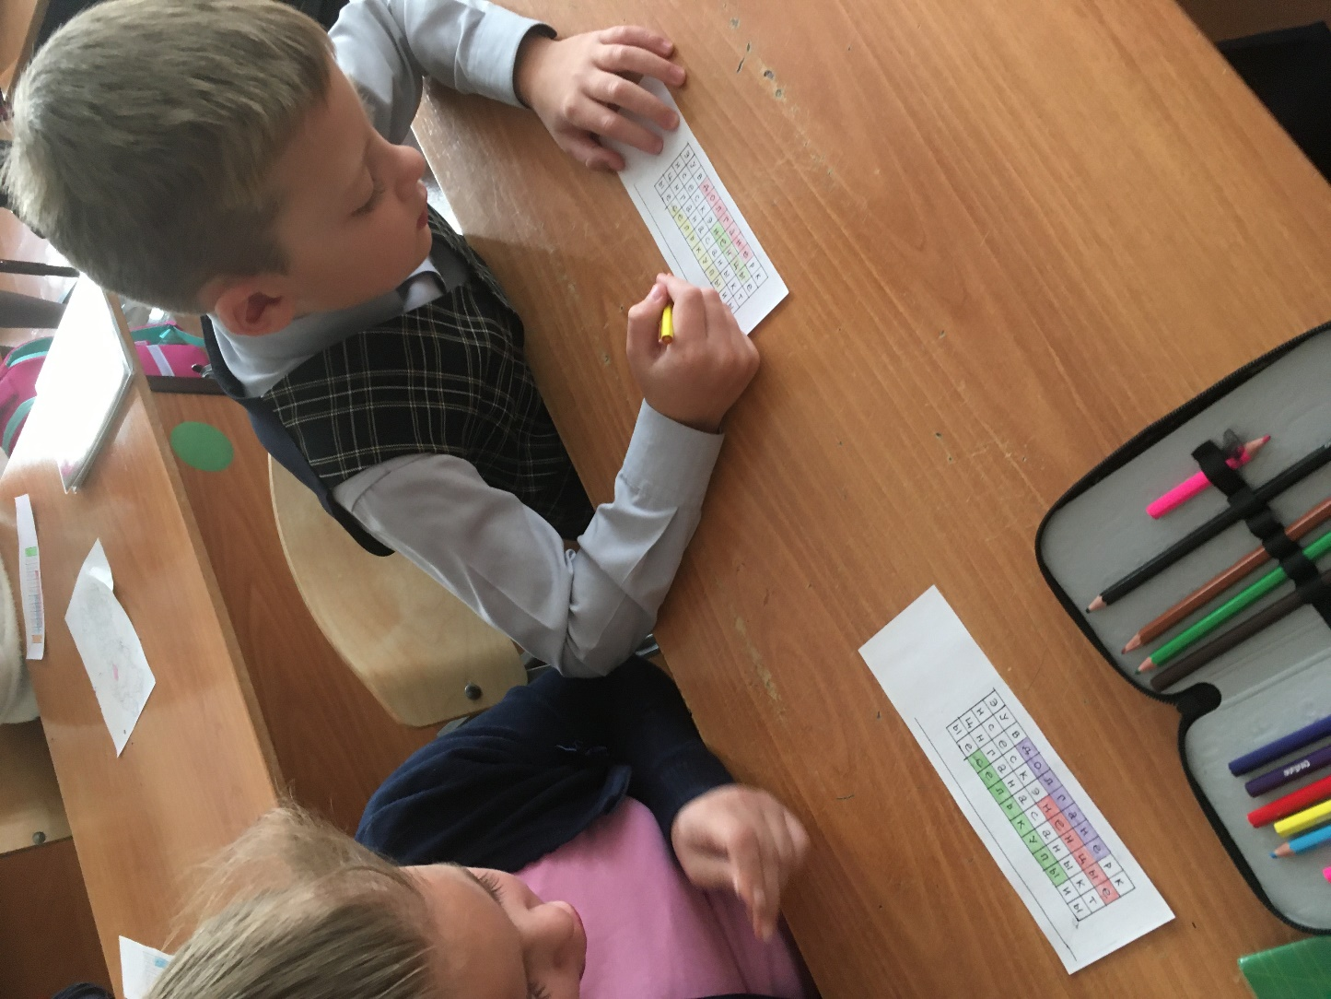
8 февраля в календаре – это День российской науки. Что же это за праздник? С какими событиями он связан? Об этом мы говорили с ребятами на внеурочном занятии «Разговоры о важном» 6 февраля.
Современное общество активно использует научные достижения. Наука, научные знания формируют интеллектуальный багаж человека, помогают стать образованным человеком, профессионалом своего дела, интересным собеседником. На занятии дети познакомились с историей праздника – Дня российской науки, узнали о жизни и достижениях М. В. Ломоносова, об открытиях российских учёных в современном мире. Выполняли интерактивные задания: «Филворд: научные приборы и инструменты», «Лента времени: история открытий». В заключении ребята поделились своими интересами и предпочтениями в области различных наук.Наша страна имеет славные традиции развития научных достижений, многие важнейшие открытия были сделаны именно в России. И сегодня российские учёные продолжают активно работать во всех областях науки.В нашей стране созданы условия для того, чтобы заинтересовать детей наукой, поддержать стремление ею заниматься. Созданы детские технопарки и центры, и вот уже несколько лет проводится Всероссийский фестиваль науки «Nauka 0+», на котором каждый находит для себя что-то интересное. А ещё есть сайт наука.рф, на котором вместе с родителями можно узнать много интересного. Открытия продолжаются! Я желаю вам много интересных открытий!
Фотографии и видео
